Приложение № 2 к постановлению
от 05.07.2024 № 1103

№ 107 ул. Нефтехимиков, 27

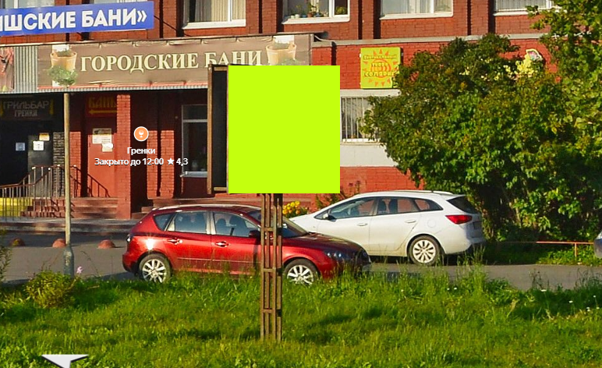  Сторона (А) | 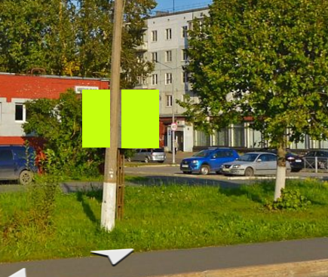  Сторона (Б)

